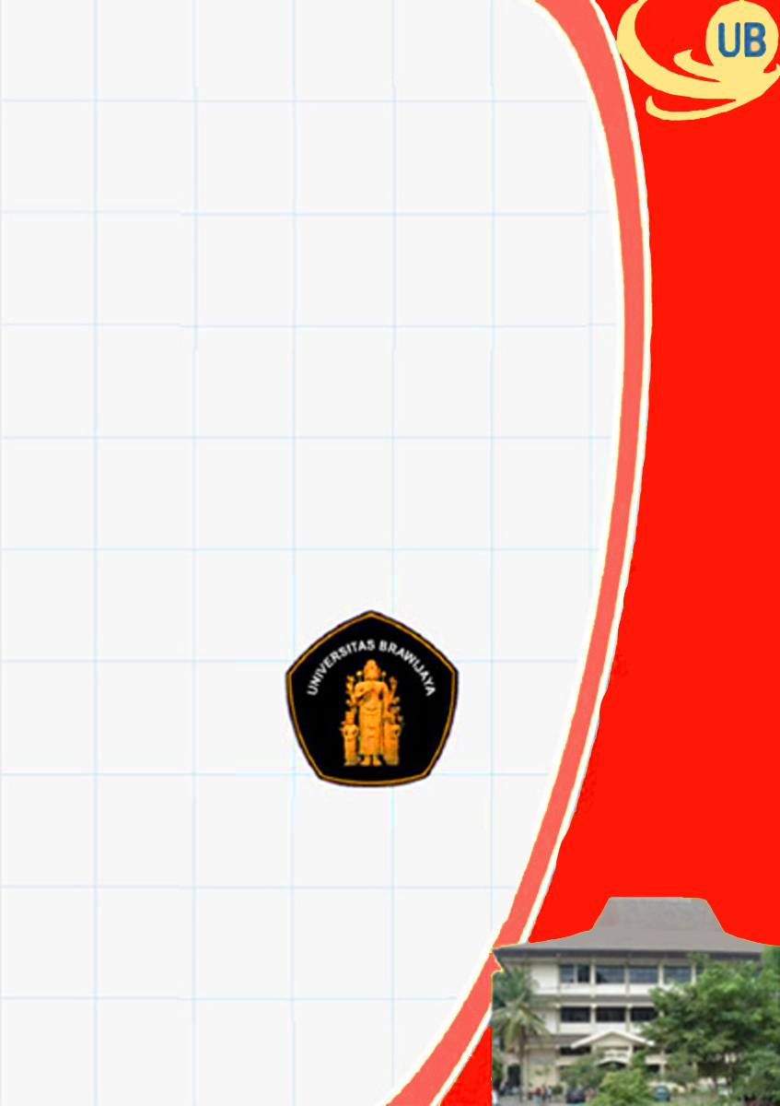

STANDARD OPERATING PROCEDURE (SOP)

PENJAMINAN MUTU TESIS

PROGRAM STUDI S2 TEKNIK SIPIL
JURUSAN TEKNIK SIPIL - FAKULTAS TEKNIK
UNIVERSITAS BRAWIJAYA
2017

Standard Operating Procedure
PENJAMINAN MUTU TESIS

PROGRAM STUDI S2 TEKNIK SIPIL
Jurusan Teknik Sipil - Fakultas Teknik
Universitas Brawijaya
Malang
2017

LEMBAR IDENTIFIKASI
 | UNIVERSITAS BRAWIJAYA | UN10/F07/11/21/HK.01.02.a/12
 | UNIVERSITAS BRAWIJAYA | 1 Januari 2018
 | SOP Daftar Ulang Mahasiswa S2 | Revisi ke 0
 | SOP Daftar Ulang Mahasiswa S2 | Halaman 1 dari 9

Proses | Penanggungjawab |  |  | Tanggal
Proses | Nama | Jabatan | Tandatangan | Tanggal
- Perumusan | Christin Remayanti Nainggolan, ST, MT | Sekretaris UJM Jurusan Teknik Sipil FTUB | 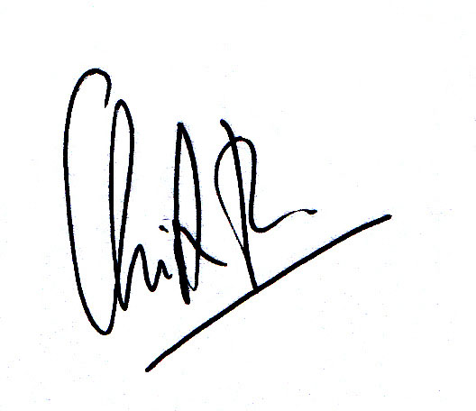 | 1 Nopember 2017
- Pemeriksaan | Dr. Eng. Yatnanta Padma Devia, ST, MT | Ketua UJM Jurusan Teknik Sipil FTUB | 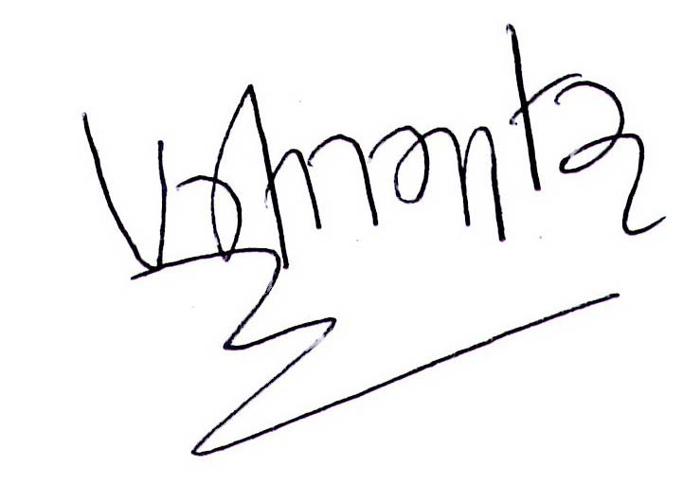 | 1 Nopember 2017
- Persetujuan | Ari Wibowo, ST>, MT., PhD | Ketua Program Studi S2  Teknik Sipil FTUB |  | 1 Nopember 2017
- Penetapan | Dr.Eng. Alwafi Pujirahardjo, ST, MT | Ketua Jurusan Teknik Sipil FTUB |  | 1 Nopember 2017
- Pengendalian | Dr.Eng. Eva Arifi, ST., MT. | Sekretaris Jurusan Teknik Sipil FTUB |  | 1 Nopember 2017

KATA PENGANTAR

Visi, misi dan tujuan pendidikan yang akan diwujudkan dan dicapai oleh Program Studi S2 Teknik Sipil, Jurusan Teknik Sipil, Fakultas Teknik, Universitas Brawijaya dititik-beratkan pada kualitas lulusan yang berdaya saing tinggi dan berwawasan global dan berkepribadian serta berbudi pekerti luhur. Oleh karena itu Program Studi S2 Teknik Sipil haruslah menjadi sebuah lembaga yang dikelola secara profesional, efektif, efisien, transparan, dan akuntabel. Selain itu juga harus adaptable terhadap setiap perubahan akibat tuntutan kemajuan ilmu pengetahuan dan teknologi khususnya bidang teknik sipil. Untuk mewujudkan hal tersebut di atas, maka salah satu sistim yang harus diterapkan adalah sistim penjaminan mutu.
Salah satu dokumen sistem penjaminan mutu yang dibuat di Program Studi S2 Teknik Sipil adalah Standard Operating Procedure (SOP) Penjaminan Mutu Tesis. Dokumen ini berisi tentang proses pelaksanaan ujian tertutup bagi mahasiswa program studi S2 Teknik Sipil yang bertujuan agar dalam pelaksanaannya dapat berjalan dengan lancar, tertib dan baik.
Standard Operating Procedure (SOP) ini diharapkan dapat dipahami dan dilaksanakan dengan baik oleh seluruh civitas akademika Program Studi S2 Teknik Sipil FTUB.

Malang, 1 Januari 2018
Ketua Program Studi S2 Teknik Sipil

Ari Wibowo, ST, MT., PhD

DAFTAR ISI

LEMBAR IDENTIFIKASI iii
KATA PENGANTAR iv
DAFTAR ISI v
I. Tujuan 1
II. Ruang Lingkup dan Unit-unit yang terkait 1
III. Standar Mutu yang Terkait: 1
IV. Istilah dan Definisi: 1
V. Mekanisme 1
VI. Referensi 8
VII. Tim Unit Jaminan Mutu 8

Tujuan
Menetapkan prosedur untuk proses pelaksanaan ujian tertutup bagi mahasiswa baru Program Studi S2 Teknik Sipil, Fakultas Teknik, Universitas Brawijaya (FTUB).

Ruang Lingkup dan Unit-unit yang terkait
- Ketua Program Studi (KPS) S2 Teknik Sipil FTUB
- Staf Urusan Administrasi Akademik Program Studi S2 Teknik Sipil FTUB
- Mahasiswa S2 Teknik Sipil FTUB

Standar Mutu yang Terkait:

Istilah dan Definisi:

Mekanisme
- Monitoring dan evaluasi dilakukan dalam empat bagian sebagai berikut:
  - Proses penyusunan usul penelitian dan pelaksanaan penelitian tesis
  - Proses penulisan tesis
  - Kelayakan dosen dalam proses pembimbingan penelitian tesis
  - Ujian Akhir Tesis
Sebagai komite yang ditunjuk untuk melakukan kegiatan monitoring dan evaluasi di atas adalah Komisi Magister.

- Peran Komisi Magister:
- ”Check and Balances”.
Komisi Magister sebagai penyeimbang peran Tim Pembimbing dalam memastikan bahwa r4 0standar dan pedoman pelaksanaan program Magister telah dipatuhi dan menghindarkan kekuasaan yang terlalu besar pada Tim Pembimbing. Namun demikian, Komisi Magister tidak boleh terlalu jauh mencampuri tanggung jawab Tim Pembimbing dalam mengarahkan mahasiswa S2.
- Pendukung Tim Pembimbing.
Para anggota komisi yang bisa aktif terlibat dalam proses tesis dapat menjadi sumber dukungan, sehingga bisa membantu Tim Pembimbing memikul tanggung jawab proses tesis. Saran-saran dari Komisi Magister akan sangat berharga selama tidak bertentangan dengan kebijakan Tim Pembimbing.
- Narasumber Ahli.
Komisi Magister bisa menjadi narasumber ahli bagi mahasiswa S2 untuk memastikan bahwa kelemahan peneliti bisa teratasi atas dukungan Komisi Magister.
- Akuntabilitas.
Komisi Magister berperan penting untuk menciptakan akuntabilitas dengan memberikan pandangan pada arah dan jalur penelitian mahasiswa untuk kelancaran proses tesis.

- Susunan Komisi Magister
- Anggota Komisi Magister berisi perwakilan dari masing-masing minat sebanyak dua orang per minat berdasarkan SK Dekan atas usulan KPS S2.
- Ketua: dosen dari Program Magister Teknik Sipil Jurusan Teknik Sipil FT UB yang berjabatan minimal Lektor Kepala bergelar Doktor
- Anggota: dosen dari Program Magister Teknik Sipil Jurusan Teknik Sipil FT UB dan/atau dosen dari luar Program Magister Teknik Sipil Jurusan Teknik Sipil FT UB bergelar Doktor.

- Tugas Komisi Magister
- Mengevaluasi proposal penelitian
- Mengevaluasi kemajuan pelaksanaan penelitian tesis Mahasiswa setiap semester sampai dengan penelitian telah dinyatakan cukup/selesai.
- Menilai kelayakan penulisan/naskah tesis.
- Menilai kelayakan dosen pembimbing dalam proses bimbingan penelitian tesis.
- Menilai kelayakan ujian tesis.

3. Monev Proposal Tesis
- Setelah ujian proposal dilaksanakan, dokumen ujian (proposal, berkas review dan berita acara ujian) di evaluasi oleh Komisi Magister yang kemudian akan disampaikan ke Tim Pembimbing sebagai masukan.
- Komisi Magister bertugas untuk melakukan monitoring dan evaluasi atas penyimpangan yang bisa terjadi antara lain:
- Ketidaksesuaian materi ujian dengan standar yang ditetapkan.
- Kecurangan dalam ujian.
- Penilaian proposal dalam ujian proposal meliputi:
- Penguasaan teori dan konsep di bidangnya yang ditunjukkan dalam perumusan masalah dan tinjauan pustaka
- Ketepatan metodologi penelitian dengan outcome dari riset tesis yang diharapkan.
- Orisinalitas dan potensi kontribusi terhadap disiplin ilmu
- Kualitas penulisan

4. Monev Kelayakan Penelitian
- Dalam rangka memonitor dan mengevaluasi kemajuan penelitian mahasiswa, maka bagi mahasiswa yang melakukan penelitian wajib mengikuti kegiatan seminar sbb.:
  - Seminar Kemajuan Penelitian (non sks), sebagai forum diskusi untuk melaporkan kemajuan penelitian dan mencari solusi permasalahan penelitian yang dijumpai. Seminar ini diselenggarakan secara rutin (bulanan) oleh masing-masing kelompok minat penelitian. Sebagai pemakalah adalah mahasiswa program Magister secara bergiliran.
  - Seminar Evaluasi Penelitian (termasuk komponen penilaian nilai akhir tesis), sebagai forum untuk mengevaluasi kemajuan penelitian mahasiswa, diselenggarakan setiap semester. Sebagai Tim Evaluator adalah Tim Pembimbing bersama-sama dengan Komisi Magister dari mahasiswa yang bersangkutan. Setiap mahasiswa wajib mempresentasikan kemajuan penelitiannya setiap semester sampai dinyatakan penelitiannya sudah cukup dan diijinkan menyusun tesis oleh Tim Evaluator.
- Komisi Magister bertugas untuk melakukan monitoring dan evaluasi pada:
- Pelaksanaan penelitian tesis, antara lain:
- Ketidaksesuaian landasan filosofis penelitian dengan topik penelitian.
- Metode penelitian yang kurang tepat.
- Duplikasi topik penelitian dengan hasil penelitian yang sudah ada
- Pembimbingan tidak berjalan baik.
- Penilaian Naskah Tesis, meliputi:
- Penjelasan, kontekstualisasi dan artikulasi masalah dan tujuan penelitian
- Review literatur yang relevan
- Perumusan, pengembangan dan penjelasan teori latar belakang yang relevan
- Metodologi, desain dan implementasi
- Pengujian, hasil, analisis dan evaluasi hasil
- Struktur penulisan dan organisasi tesis
- Hasil Penilaian
- Layak tanpa perbaikan naskah
- Layak dengan perbaikan naskah
- Layak, tetapi memerlukan tambahan data/penelitian
- Tidak layak diteruskan ke ujian tertutup

5 Monev Kelayakan Naskah Tesis
- Ketentuan umum:
- Penilaian dilakukan oleh Komisi Magister dalam waktu tidak lebih dari 3 minggu sejak naskah diterima
- Penilaian dilakukan dengan menggunakan form yang disediakan
- Komisi Magister bertugas melakukan monitoring dan evaluasi proses penulisan tesis. Contoh penyimpangan yang bisa terjadi antara lain:
- Format tesis tidak sesuai dengan format yang ditetapkan.
- Data dan informasi yang digunakan tidak konsisten.
- Dosen pembimbing tidak membaca dengan teliti draf tesis
- Proses administrasi penilaian kelayakan naskah tesis
- Tim Pembimbing mengajukan permohonan penilaian kelayakan naskah tesis kepada Pengelola Program Studi S2 Teknik Sipil menggunakan form yang telah disediakan.
- Bagian administrasi akademik menyelesaikan administrasi dan pengiriman naskah kepada Komisi Magister dalam waktu tidak lebih dari 3 hari kerja.
- Komisi Magister melaksanakan penilaian dalam waktu tidak lebih dari 3 minggu (21 hari).
- Komisi Magister memberikan hasil penilaian serta revisi/perbaikan naskah yang diperlukan kepada Tim Pembimbing dan Mahasiswa yang bersangkutan.
- Mahasiswa melakukan perbaikan dari Komisi Magister dalam batas waktu yang ditentukan sesuai dengan tingkat perbaikan yang diperlukan.
- Untuk perbaikan minor (ringan), paling lama dalam waktu 1 bulan.
- Untuk perbaikan major (berat), paling lama dalam waktu 3 bulan.
- Untuk perbaikan dan penambahan data eksperimen, paling lama dalam waktu 6 bulan.
- Apabila Komisi Magister sudah menerima hasil perbaikan dari mahasiswa, maka Komisi Magister menyatakan naskah tesis telah layak diajukan ke ujian tesis, dengan menggunakan form yang disediakan.
- Secara formal, Dekanat mengadakan Sidang Komisi Magister dan Tim Pembimbing untuk kelayakan naskah tesis untuk diajukan ke dalam ujian tertutup, dilanjutkan dengan penentuan penguji tambahan dan waktu pelaksanaan ujian.
- Penilaian Naskah Tesis, meliputi:
- Penjelasan, kontekstualisasi dan artikulasi masalah dan tujuan penelitian
- Review literatur yang relevan
- Perumusan, pengembangan dan penjelasan teori latar belakang yang relevan
- Metodologi, desain dan implementasi
- Pengujian, hasil, analisis dan evaluasi hasil
- Struktur penulisan dan organisasi tesis
- Hasil Penilaian
- Layak tanpa perbaikan naskah
- Layak dengan perbaikan naskah
- Layak, tetapi memerlukan tambahan data/penelitian
- Tidak layak diteruskan ke ujian tertutup

6. Monev Kelayakan Dosen dalam proses bimbingan tesis.
- Penilaian kelayakan meliputi.
- Dosen pembimbing tesis membimbing mahasiswa dalam jumlah yang melebihi kewajaran.
- Kualifikasi keilmuan dosen tidak sesuai atau di bawah standar
- Dosen pembimbing tidak melaksanakan tugas-tugas pembimbingan sesuai dengan ketentuan
- Monitoring dan evaluasi didasarkan pada borang penilaian dan kuesioner kepada Mahasiswa. Hasil monitoring dan evaluasi disampaikan ke Ketua Program Studi S2.

7. Ujian Tesis
- Komisi Magister sebagai komite yang melakukan monitoring dan evaluasi ujian akhir tertutup studi Magister. Contoh penyimpangan yang bisa terjadi antara lain:
- Pelaksanaan ujian lebih menyerupai perbaikan tesis.
- Kehadiran komisi penguji tidak lengkap.
- Penilaian kelayakan ujian tesis didasarkan pada monitoring berita acara dan borang pertanyaan ujian.

VI. Referensi
- Rencana Strategis Jurusan Teknik Sipil (UN10/F07/11/PR.01.02.d)
- Program Kerja Jurusan Teknik Sipil (UN10/F07/11/PR.01.02.a)
- Manual Mutu Jurusan Teknik Sipil (UN10/F07/11/HK.01.02.b)
- Standar Mutu Universitas Brawijaya (UN10/HK.01.02)
- Standar Nasional Indonesia (SNI) Sistem Manajemen Mutu (SMM) – Persyaratan ISO 9001:2008, Badan Standardisasi Nasional
+

Tim Unit Jaminan Mutu

Tim Penyusun
- Dr. Eng. Alwafi Pujiraharjo, ST, MT
- Dr. Eng. Eva Arifi, ST, MT
- Ari Wibowo, ST, MT, PhD
- Dr. Eng. Yatnanta Padma Devia, ST, MT
- Christin Remayanti Nainggolan, ST, MT
- Dr. Eng. Ming Narto Wijaya, ST, MT, MSc
- Rahayu Kusumaningrum, ST, MT, MSc

